# Оглавление

Оглавление 4

ВВЕДЕНИЕ 5

1. ПОСТАНОВКА ЗАДАЧИ 5

2. МОДЕЛИРОВАНИЕ ДАННЫХ 6

3. ПРОЕКТИРОВАНИЕ БАЗЫ ДАННЫХ 6

3.1 создание таблиц 6

СОЗДАНИЕ ФОРМ РАЗЛИЧНЫХ ВИДОВ 10

3.3 СОЗДАНИЕ ОТЧЕТОВ 13

3.4 МАКРОСЫ 15

4. РАЗРАБОТКА ИНТЕРФЕЙСА ПОЛЬЗОВАТЕЛЯ 17

4.1 Запросы 17

4.2 Конпочная форма 19

5. тестирование ИНФОРМАЦИОННОЙ СИСТЕМЫ 22

ЗАКЛЮЧЕНИЕ 22

СПИСОК ИСТОЧНИКОВ 23

# ВВЕДЕНИЕ

**Тема курсовой работы:**

Разработка базы данных и интерфейса пользователя для информационной учет финансирования объектов по строительным организациям.

**Цель курсовой работы:**

Формирование навыка создания базы данных в MS Access, а также

выполнение операций с компьютерными средствами простейших информационных систем на основе реляционной базы данных.

**Задачи курсовой работы:**

* Выполнить анализ исследуемой предметной области в экономической сфере «Учет финансирования объектов по строительным организациям»;
* Построить реляционную модель в соответствии с описанными требованиями и на ее основе создать базу данных;
* Разработать интерфейс к базе данных, который будет позволять реализовать функциональные запросы.

# ПОСТАНОВКА ЗАДАЧИ

Разработка базы данных и интерфейса пользователя для информационной системы диспетчерской транспортного предприятия.

В качестве предметной области для проектирования базы данных

рассмотрим структуру учет амортизации автотранспорта по МОЛ и группам автотранспорта.

* Учет организаций
* Сведения об объектах

# 2. МОДЕЛИРОВАНИЕ ДАННЫХ

ER-диаграмма первоначальной модель состоит из следующих сущностей: Отрасли, Регионы, Строительные организации, Строительные объекты. (Рис.2.1)

Каждая сущность обладает своими атрибутами, которые требуются для того, чтобы выполнить поставленную цель.

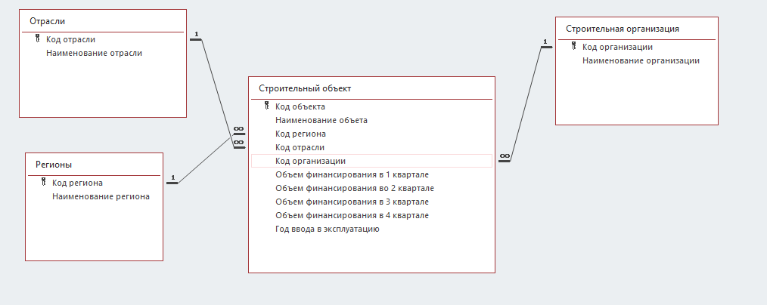

рис. 2.1 ER-диаграмма модели базы данных

# 3. ПРОЕКТИРОВАНИЕ БАЗЫ ДАННЫХ

# 3.1 создание таблиц

Для полученной в предыдущем пункте модели данных потребовалось создать 4 таблицы.

В таблице «Отрасли» были заполнены «имя поля» и «тип данных». (рис.3.1.1. и рис.3.1.2)

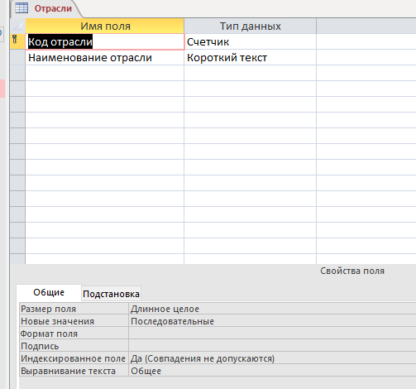

рис. 3.1.1 конструктор таблицы «Отрасли»

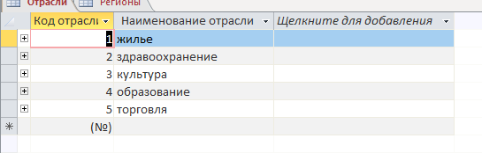

рис. 3.1.2 таблица «Отрасли»

В таблице «Регионы» были заполнены «имя поля» и «тип данных». (рис.3.1.3 и рис.3.1.4)

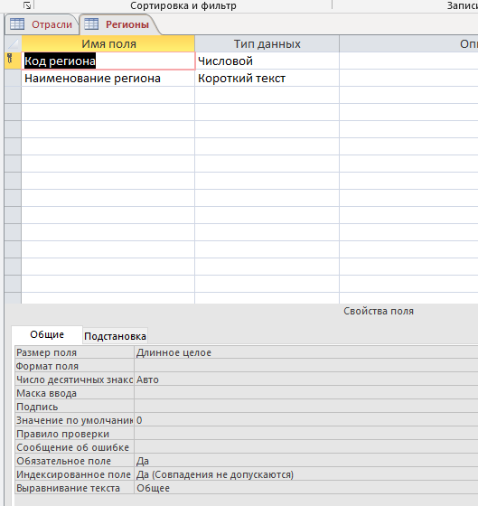

рис. 3.1.3 конструктор таблицы «Регионы»

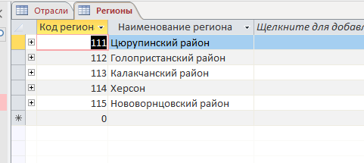

рис. 3.1.4 таблица «Регионы»

В таблице «Строительные организации» были заполнены «имя поля» и «тип данных». (рис.3.1.5 и рис.3.1.6)

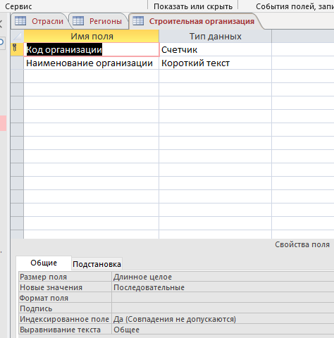

рис. 3.1.5 конструктор таблицы «Строительные организации»

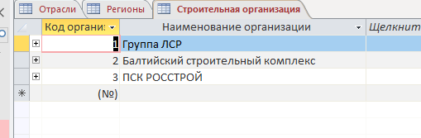

рис. 3.1.6 таблица «Строительные организации»

В таблице «Строительные объекты» были заполнены «имя поля» и «тип данных». (рис.3.1.7 и рис.3.1.8)

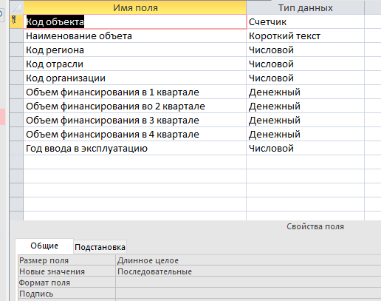

рис. 3.1.7 конструктор таблицы «Строительные объекты»

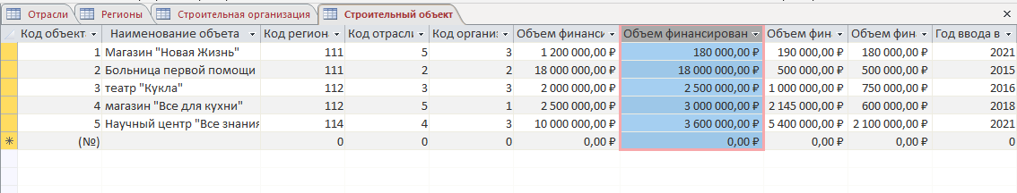

рис. 3.1.8 таблица «Строительные объекты»

# СОЗДАНИЕ ФОРМ РАЗЛИЧНЫХ ВИДОВ

Формы являются основой разработки диалоговых приложений пользователя для работы с базой данных. Смысл их заключается в том, что они создаются на основе таблиц для заполнения их информацией. Также в форме можно указать различные элементы управления (списки, переключатели и т.д.). Это делается для того, чтобы упростить для пользователя ввод данных. Работая с формой, пользователь может добавлять, удалять и изменять записи таблиц, получать расчетные данные.

Во все простые формы были перенесены все разделы из таблиц, созданы кнопки перехода, а также была установлена текущая дата с помощью функции

**Форма «Сведения о финансировании объектов по строительным организациям»**

Добавлено поле со списком для фильтрации данных по организациям

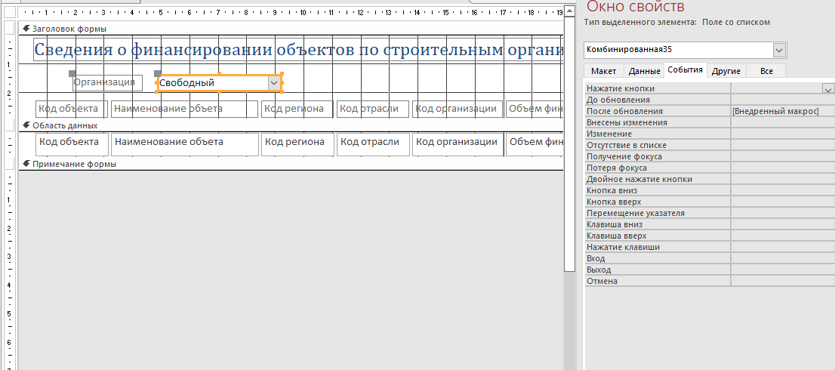

рис. 3..1 Конструктор формы «Сведения о финансировании объектов по строительным организациям»

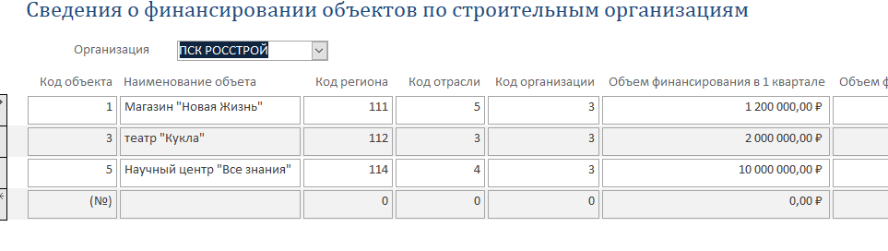

рис. .2.4 Форма «Сведения о финансировании объектов по строительным организациям»

**Форма «Сведения о финансировании строительного объекта» (рис.3.2.5 – 3.2.6)**

Добавлены поля со списком и сообщения при неправильно вводе.

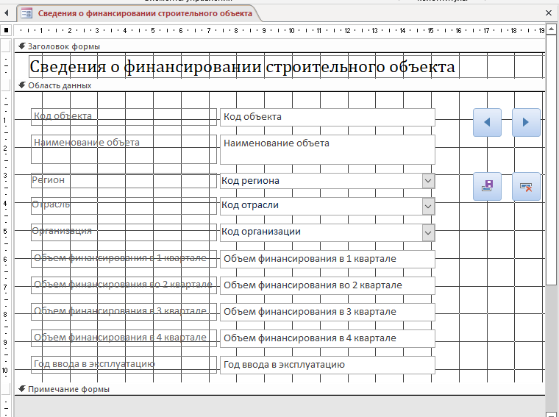

рис. 3.2. Конструктор формы «Сведения о финансировании строительного объекта»

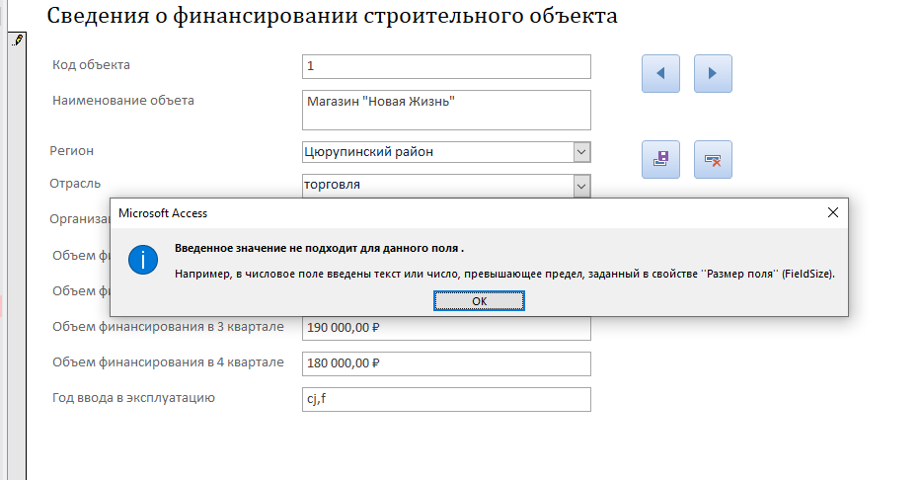

рис. 3.2. Форма «Сведения о финансировании строительного объекта»

# 3.3 СОЗДАНИЕ ОТЧЕТОВ

Отчет - один из объектов базы данных, который используется для вывода на экран или печати информации. Отчеты позволяют извлечь из таблиц или запросов необходимую информацию и представить ее в удобном для восприятия виде. Для печати документа в отчетах применяются специальные меры.

**Отчет «Сводная ведомость финансирования объектов»**

Данный отчет выводит по всем организациям с вычислением суммарных квартальных и годовых объемов финансирования по каждому объекту, каждой организации и всего. (рис.3.3.1 – рис.3.3.2)

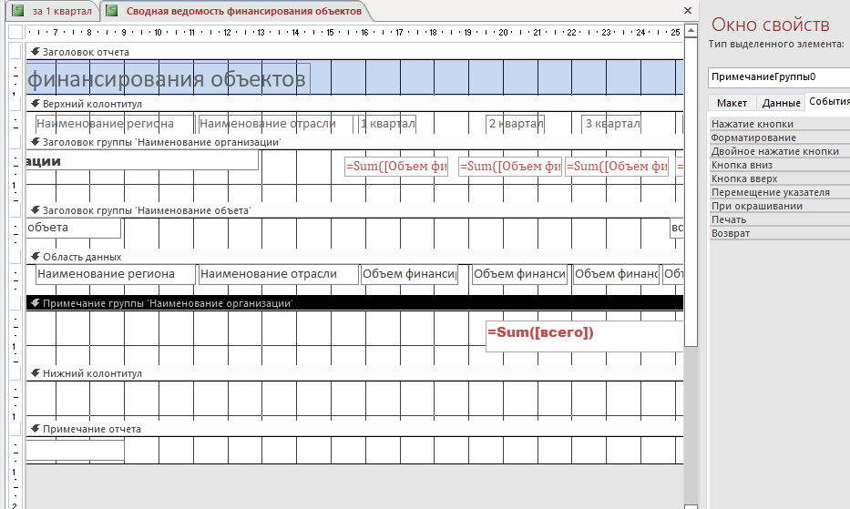

рис. 3.3.1 Конструктор отчета «Сводная ведомость финансирования объектов»

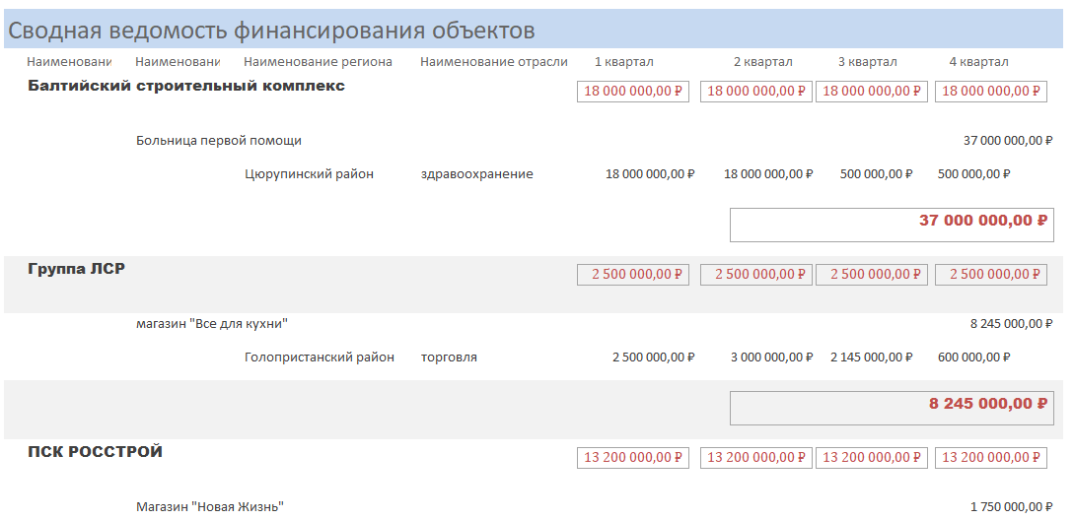

рис. 3.3.2 отчет «Сводная ведомость финансирования объектов»

**Отчет «за 1 квартал»**

Перекрестный отчет с итогами за 1-ый квартал - в строках перечень организаций, в столбцах - перечень отраслей. (рис.3.3.3 – рис.3.3.4)

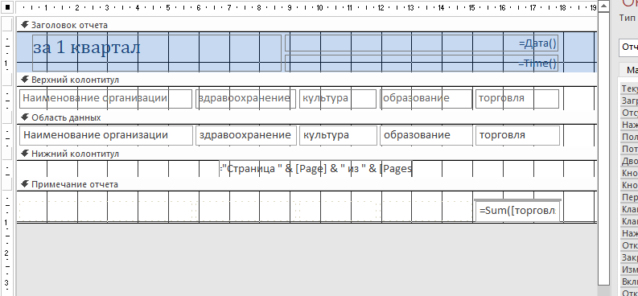

рис. 3.3.3 Конструктор отчета «за 1 квартал»

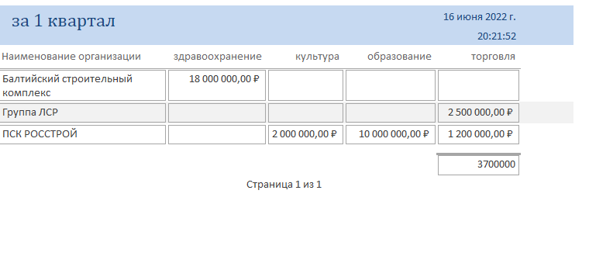

рис. 3.3.4 отчет «за 1 квартал»

# 3.4 МАКРОСЫ

Макросы используются для того, чтобы создавать кнопки, позволяющие пользователю открывать заранее заданные формы, запросы или отчеты.

Макросы создаются примерно также, как отчеты или запросы. Сначала создается «ОкноСообщения», где указываем текст, который будет показываться при выполнении макроса. Затем создается второе окно, к примеру «ОткрытьФорму». Вводим туда название нужной формы, задаем режим – «Форма», режим данных – «Изменение» или «Добавление», режим окна – «Обычный». После этого при выполнении макроса он будет переносить пользователя на заданную форму или добавлять новые данные.

Для того чтобы работала кнопочная форма, для этого разрабатываются макросы, для открытия таблиц и запросов (рис.3.4.1 – 3.4.2)

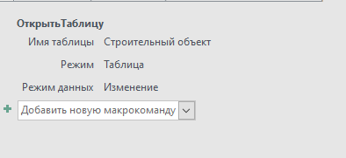

рис. 3.4.1 Конструктор макроса «Строительный объект»

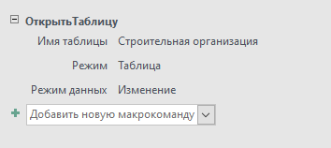

рис. 3.4.2 Конструктор макроса «Строительная организация»

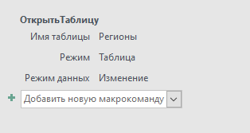

рис. 3.4.3 Конструктор макроса «Регионы»

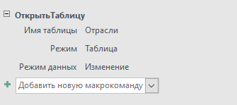

рис. 3.4.4 Конструктор макроса «Отрасли»

# 4. РАЗРАБОТКА ИНТЕРФЕЙСА ПОЛЬЗОВАТЕЛЯ

# 4.1 Запросы

Запросы создаются с целью упрощения просмотра, добавления, удаления или изменения данных в базе данных. При помощи запросов можно выполнить сортировку данных путем фильтрации определенных критериев(условий). Также в запросах можно задавать различные вычисления, которые будут выполняться на основе данных таблиц.

**Запрос «****Для отчета»**

Запрос выводит все поля из таблицы «Строительный объект» и поле всего, в котором вставлена функция: [Строительный объект]![Объем финансирования в 1 квартале] + [Строительный объект]![Объем финансирования в 3 квартале] + [Строительный объект]![Объем финансирования в 4 квартале] + [Строительный объект]![Объем финансирования во 2 квартале]

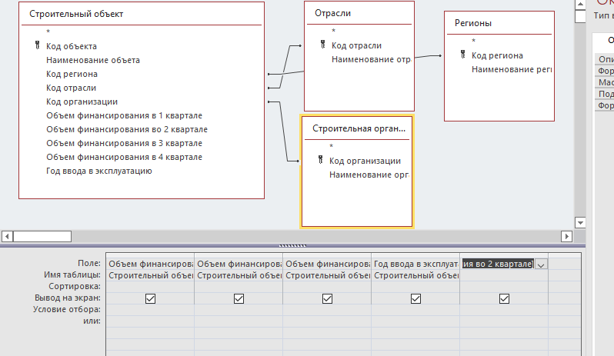

рис. 4.1.1 Конструктор запроса «Для отчета»

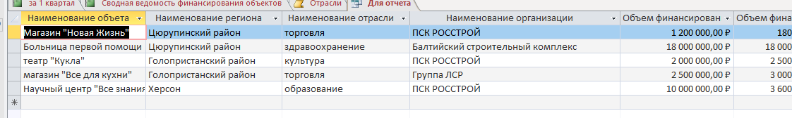

рис. 4.1.2 Запрос «Для отчета»

**Запрос «Перекрестный для отчета»**

Перекрестный запрос с итогами за 1-ый квартал - в строках перечень организаций, в столбцах - перечень отраслей.

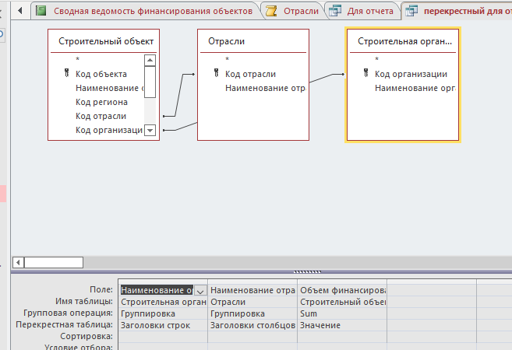

рис. 4.1.3 Конструктор запроса «Перекрестный для отчета»

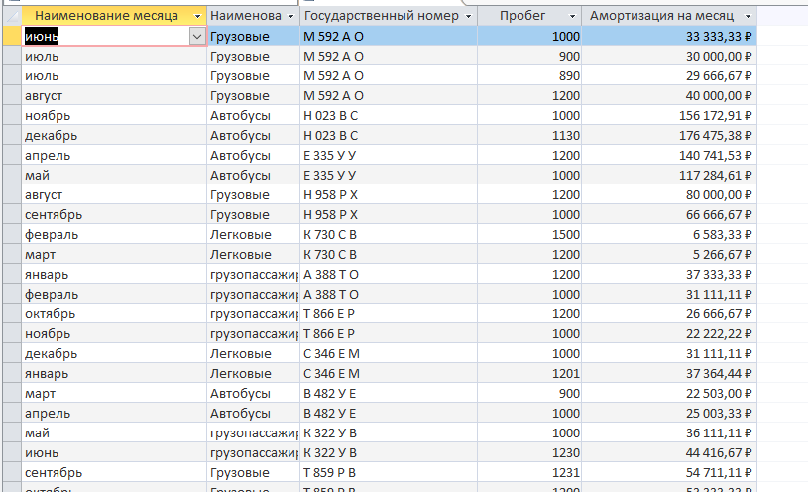

рис. 4.1.4 Запрос «Перекрестный для отчета»

# 4.2 Конпочная форма

Создание вкладки «Меню» необходимо для того, чтобы пользователю было легче найти ту или иную информацию. Для этого используется конструктор форм. В режиме конструктора выбирается «кнопка» и добавляются формы. Для того, чтобы разместить необходимые макросы, нужно перетащить их в саму форму.

Создается 4 страницы кнопочной формы(рис.4.2.1):

* Главная кнопочная форма
* Отчеты
* Таблицы
* Формы

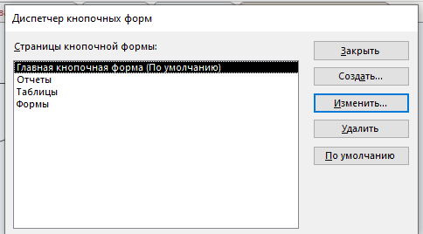

рис. 4.2.1 Страницы кнопочной формы

Далее в эти таблицы добавляются запросы, отчеты, таблицы, формы. (рис. 4.2.2 – 4.2.7)

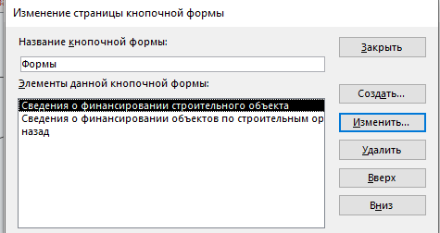

рис. 4.2.2 Форма «Формы»

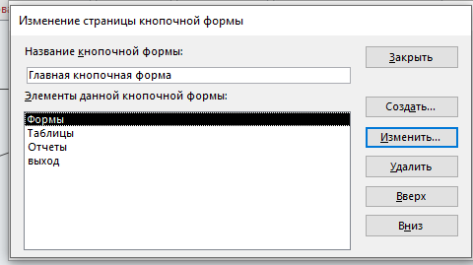

рис. 4.2.3 Форма «главная форма»

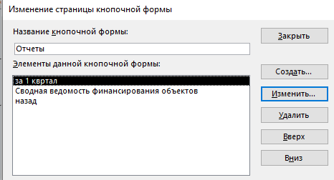

рис. 4.2.4 Форма «отчеты»

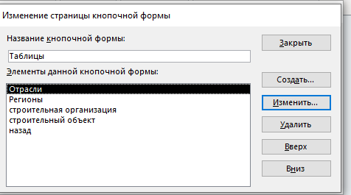

рис. 4.2.5 Форма «Таблицы»

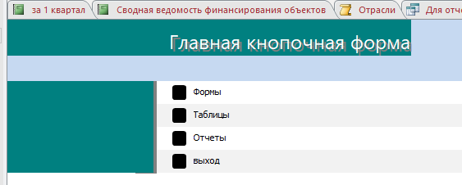

рис. 4.2.7 Главная кнопочная форма

Форма ставится по умолчанию.

# 5. тестирование ИНФОРМАЦИОННОЙ СИСТЕМЫ

**Добавление нового объекта**

1. Через главную кнопочную форму открывается форма «Сведения о финансировании строительного объекта»
2. Водятся все данные

# ЗАКЛЮЧЕНИЕ

В данной курсовой работе была создана информационная система

учет финансирования объектов по строительным организациям. Подведя итог проделанной курсовой работе, можно сделать вывод, что программа «Microsoft Access» является достаточно удобным инструментом для того, чтобы создавать собственные реляционные базы данных. Выполняя курсовую работу, я создала 4 таблиц, а также разнообразные запросы и макросы. Кроме этого, была создана форма, содержащая в себе нужную информацию.